**2015特殊教育與復健諮商國際研討會**

**2015 International Conference on Special Education and Rehabilitation Counseling**

**主題：特殊學生的介入、轉銜與職業重建**

指導單位：科技部、勞動部勞動力發展署

主辦單位：國立彰化師範大學特殊教育學系、國立彰化師範大學復健諮商研究所。

協辦單位：國立彰化師範大學國際合作處、國立彰化師範大學特殊教育中心、財團法人臺灣職業重建專業協會、中彰投區身心障礙者職業重建資源中心。

**壹、研討會目的：**

**主旨：**

1. 提昇國內特殊教育與復健諮商專業人員有關身心障礙學生轉銜服務及生涯諮商之相關知能與涵養，特別是針對過去較少探及的特殊障礙學生之轉銜輔導。
2. 以美國、日本長期發展特殊教育與復健諮商之專業經驗為借鏡，探討國內目前發展之狀況與瓶頸，以益此專業未來發展之可能與服務品質之提供。
3. 藉此國內外經驗分享機會，增進專業人員之國際視野，促進臺灣與國際之學術合作與交流。
4. 藉此學術研討會，提供本地專業人員與美國及日本特殊教育與復健諮商專業人員交流與對話之平臺。

**目標：**

1. 邀請美國威斯康辛麥迪遜校區復健心理與特殊教育學系(Department of Rehabilitation Psychology and Special Education, University of Wisconsin-Madison, USA) Dr. David Rosenthal, Dr. Kimber Wilkerson與 Dr. Fong Chan等三位學者，以及日本筑波大學特殊教育系園山繁樹教授等，就身心障礙學生就業、轉銜、輔導等議題，從學術、實務與研究等層面來探討美國與日本之過去發展經驗、現行措施與未來發展趨勢。
2. 邀請國內復健諮商與特殊教育相關之從業人員、教育人員及政府人員參與，並就國內現行特殊教育與社會福利等體制，提供實際經驗與觀點。
3. 匯集雙方有關特殊教育與復健諮商在轉銜服務與職業重建等方面議題之意見，以利臺灣身心障礙者研究與服務之推動，並可建立臺灣與國際學術合作之交流管道。

**貳、研討會日期、地點**

一、時間：2015年1月8日(星期四)～1月10日(星期六)  
二、地點：國立彰化師範大學(進德校區) 綜合中心2F演講廳、綜合中心B1創思坊

　　　　　（彰化縣彰化市進德路1號）

**參、報名訊息**

一、參加對象：全國特殊教育與復健諮商相關之從業人員、教育人員、與政府人員，以及身心障礙者機構團體。

二、報名截止日：2015年1月5日（星期一）17：00前

三、報名網址：<http://aps.ncue.edu.tw/sign_up/>

**本活動行程含「國際研討會」2天與「主題演講暨工作坊」3場次，採分開報名，進入報名網址後，請依活動日期查詢欲參加場次，並分別報名。**

四、參與本研習活動者，依實際參與的時數核予研習時數（每天至多以7小時計）。

**肆、演講者與主持人：**

**（一）國外學者**

1. Dr. Fong Chan (美國威斯康辛麥迪遜校區復健心理與特殊教育學系教授)
2. Dr. David Rosenthal (美國威斯康辛麥迪遜校區復健心理與特殊教育學系教授)
3. Dr. Kimber Wilkerson (美國威斯康辛麥迪遜校區復健心理與特殊教育學系教授)
4. Dr. 園山繁樹 (日本筑波大學人間教育學系教授)

**（二）國內學者(皆邀請中)**

校內

1. 張昇鵬教授 （國立彰化師範大學特殊教育學系主任）
2. 王敏行教授 （國立彰化師範大學復健諮商研究所所長）
3. 林千惠教授 （國立彰化師範大學特殊教育學系教授）
4. 鳳華教授 （國立彰化師範大學復健諮商研究所教授）
5. 陳怡慧副教授 （國立彰化師範大學特殊教育學系副教授）
6. 黃宜君副教授 （國立彰化師範大學復健諮商研究所副教授）
7. 洪雅惠助理教授 （國立彰化師範大學特殊教育學系助理教授）
8. 詹孟琦助理教授 （國立彰化師範大學特殊教育學系助理教授）
9. 賀夏梅助理教授 （國立彰化師範大學特殊教育學系助理教授）

校外

1. 林幸台教授 （國立臺灣師範大學特殊教育學系退休教授）
2. 陳靜江教授 （國立高雄師範大學諮商心理與復健諮商研究所退休教授）
3. 張泓理事長 （臺中市學習障礙協會）

四、聯絡方式

國立彰化師範大學特殊教育學系 廖小姐，電話：(04) 7232105分機2407。

國立彰化師範大學復健諮商研究所　曾先生，電話：(04) 7232105 分機2455。

**議程**

**（一）會前主題演講暨工作坊時間表**

|  |  |  |
| --- | --- | --- |
| 2015年1月8日(星期四)  地點：國立彰化師範大學　綜合中心創思坊 | | |
| 時間 | 場次 | 主題 |
| 8:30 – 9:00 | 報到 | |
| 9:00 – 12:00 | **主題演講暨工作坊(一)** | 主題：**資優學障生鑑定與教學**  **(Identification and Teaching Strategies of Gifted Students with Learning Disabilities)**  主講人：Dr. Kimber Wilkerson |
| 12:05 – 13:30 | 午餐 | |
| 13:30 – 16:30 | **主題演講暨工作坊(二)** | 主題：**理論導向的復健諮商個案概念化方法**  **(Theory-Driven Case Conceptualization Approach in Rehabilitation Counseling)**  主講人：Dr. Fong Chan |
| 2015年1月9日(星期五)  地點：國立彰化師範大學　綜合中心創思坊 | | |
| 時間 | 場次 | 主題 |
| 15:20 – 16:50 | **主題演講暨工作坊(三)** | 主題：**日本身心障礙學生轉銜服務現況與展望**  **（日本における移行支援の現状と課題）**  主講人：園山繁樹教授 |

**（二）「特殊學生的介入、轉銜與職業重建」國際研討會議程表**

|  |  |  |  |
| --- | --- | --- | --- |
| 2015年1月9日(星期五)  地點：國立彰化師範大學　綜合中心演講廳 | | | |
| 時間 | 場次 | | 主題 |
| 8:30 – 9:00 | 報到 | | |
| 9:00 – 9:10 | 開幕典禮 | | **開幕迎賓活動**  主持人開場 (張昇鵬教授)  貴賓致詞 (郭艶光校長/高淑貞院長) |
| 9:10 – 10:30 | 大會主題  論壇(一) | | 主題：**特教的介入、轉銜與職業復健**  主持暨引言人：林千惠教授  主講人：Dr. Kimber Wilkerson  Dr. Fong Chan  Dr. David Rosenthal |
| 10:30 – 10:50 | 休息茶敘 | | |
| 10:50 – 12:20 | 專題演講  (一) | 主題：**教學介入模式**  **(Response to Instruction)**  主講人：Dr. Kimber Wilkerson | |
| 12:20 – 13:30 | 午餐 | | |
| 13:30 – 15:00 | 專題演講  (二) | 主題：**高中職至職場之轉銜：最新的實證研究**  **(Transition to postsecondary education and work: Recent evidence)**  主講人：Dr. Fong Chan | |
| 15:00 – 15:20 | 休息茶敘 | | |
| 15:20 – 16:50 | 專題演講  (三) | 主題：**支持性就業服務模式的實證研究（Ｉ）**  主講人：Dr. David Rosenthal | |
| 104年1月10日(星期六)  地點：國立彰化師範大學　綜合中心演講廳 | | | |
| 時間 | 場次 | 主題 | |
| 8:30 – 9:00 | 報到 | | |
| 9:00 – 10:30 | 專題演講  (四) | 主題：**生涯轉銜服務與輔導-以自閉症者為例**  **（生涯支援の視点から見た移行支援：自閉症事例を中心に）**  主講人：園山繁樹教授 | |
| 10:30 – 10:50 | 休息茶敘 | | |
| 10:50 – 12:20 | 專題演講  (五) | 主題：**支持性就業服務模式的實證研究（II）**  主講人：Dr. David Rosenthal | |
| 12:20 – 13:30 | 午餐 | | |
| 13:30 – 16:00 | 大會主題  論壇(二) | 主題：**特殊生的介入與轉銜**  主講人：洪雅惠助理教授  賀夏梅助理教授  詹孟琦助理教授  張泓理事長  黃宜君副教授 | |
| 16:00 – 16:30 | 綜合討論 | 主持人：王敏行教授  回應人：Dr. Kimber Wilkerson  Dr. Fong Chan  Dr. David Rosenthal  王敏行教授  洪雅惠助理教授  賀夏梅助理教授  詹孟琦助理教授  張泓理事長 | |

交通資訊

[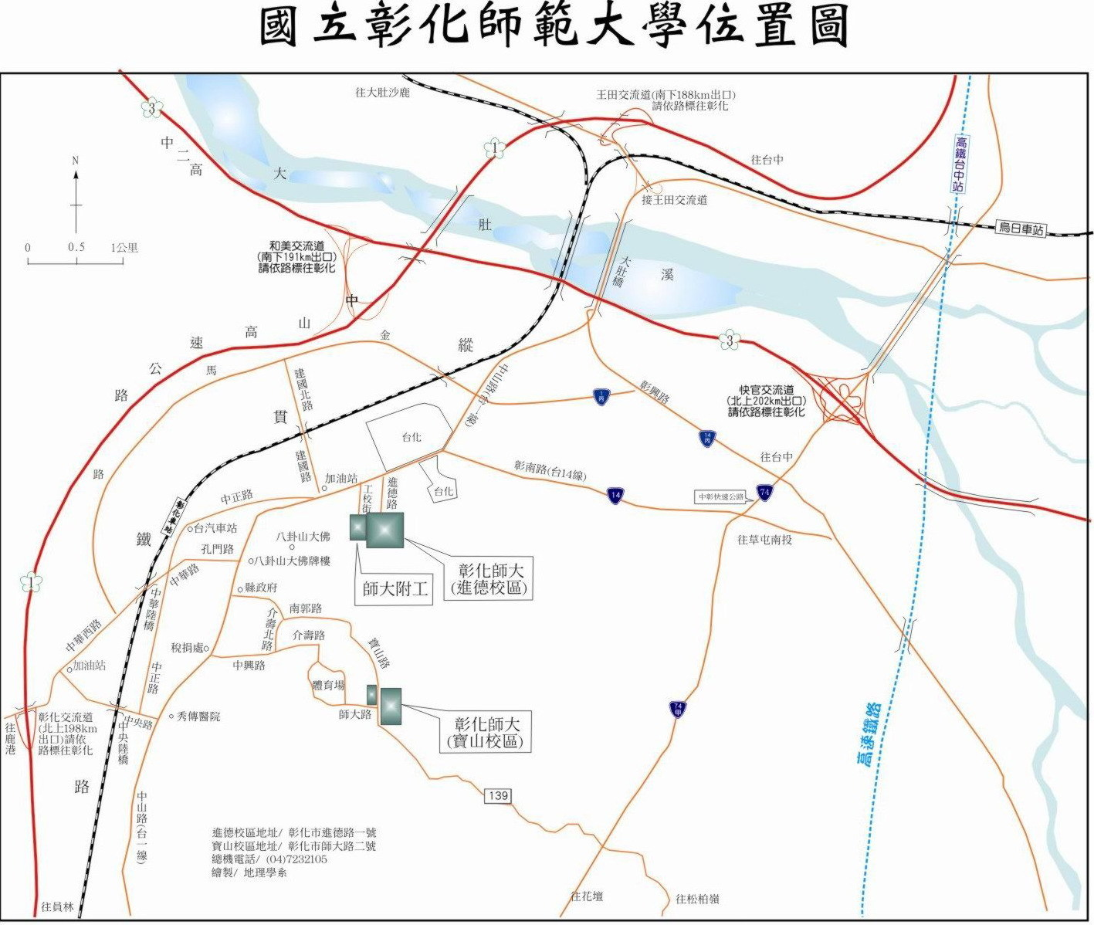](http://www.ncue.edu.tw/ezcatfiles/a001/img/img/2/schoolmap_new.jpg)

**項目符號  進德校區交通指南：**

**項目符號 鐵公路：**   
從彰化火車站搭乘「彰化客運」，「台中客運」102路線，「台汽客運」往台中，大甲或是埔里方向的班車，於彰化師範大學下車，步行約五分鐘，即可抵達。

**項目符號 中山高速公路：**   
1. 彰化市以北者，經高速公路南下，下王田交流道，經大肚橋，台化工廠左轉進德路，即可抵達。  
2. 彰化市以南者，經高速公路北上，下彰化交流道，沿中華西路、中華路、孔門路、中山路、右轉進德路，即可抵達。

**項目符號 國道三號高速公路：**  
由快官系統交流道(往彰化方向)下中彰快速道路(台74線)，至中彰終點右轉彰南路(台14線)，至中山路左轉，經台化工廠，左轉進德路，即可抵達。

**項目符號 高鐵：**   
臺灣高鐵台中站下車，轉搭「台中客運」102(白)路線、101路線，「彰化客運」台中-鹿港路線，「員林客運」台中-西港路線、台中-西螺路線，於彰化師範大學下車，步行約五分鐘，即可抵達。(註：以上資訊若有異動，以高鐵車站現場公告為準)